<Código del Proyecto>-Sistema Gestor SAMOC>

Especificación del Caso de Uso

Versión X.Y

Trujillo, 2010

Contenido

1. Descripción Breve 3

2. Flujo Básico de Eventos 3

3. Flujos Alternativos 3

3.1<Flujo Alternativo 1 > 3

4. Escenarios Claves 3

5. Precondiciones 3

5.1< Precondición 1 > 4

6. Post-Condiciones 4

6.1< Post-condición 1 > 4

7. Puntos de Extensión 4

7.1<Nombre del Punto de Extensión> 4

8. Requerimientos Especiales 4

8.1< Requerimiento Especial 1> 4

9. Grafo – Escenarios 4

10. Información Adicional 4

10.1Prototipo Visual 4

10.2Información Complementaria 4

10.3Reglas de Negocio Aplicables 4

Especificación del Caso de Uso

# Descripción Breve

El caso de uso Registrar Alquiler de Ambientes es inicializado por el Secretario Ordinario y nos permite guardar la información de un alquiler de ambientes a un cliente o socio.

# Flujo Básico de Eventos

* 1. El caso de uso se inicia cuando el Secretario Ordinario va a registrar un nuevo alquiler de ambiente a un cliente o socio.
  2. El sistema muestra el número de registro de alquiler de ambientes.
  3. El Secretario Ordinario selecciona la fecha en que se hace el registro.
  4. El sistema muestra Razón social, RUC, dirección y teléfono del cliente.
  5. El Secretario ordinario selecciona el tipo de ambiente Auditorio.
  6. El Secretario Ordinario ingresa el tipo de actividad a realizar en el auditorio.
  7. El Secretario Ordinario selecciona la fecha en que se realiza la actividad.
  8. El Secretario Ordinario ingresa hora de inicio de la actividad.
  9. El Secretario Ordinario ingresa hora de fin de la actividad.
  10. El Secretario Ordinario ingresa la cantidad de dinero que deja el cliente como garantía.
  11. El Secretario Ordinario ingresa la cantidad de dinero en total que pagará por el alquiler.
  12. El Secretario Ordinario selecciona guardar.
  13. El sistema verifica la información y la guarda.
  14. El Secretario Ordinario selecciona imprimir registro de alquiler de ambientes.
  15. El Secretario Ordinario termina el caso de uso.

# Flujos Alternativos

## FA1: En el punto 2.0.3, el secretario ordinario selecciona tipo de cliente persona natural.

El Secretario ordinario selecciona tipo de cliente persona natural para que el sistema muestre los campos asociados a este que son diferentes al de persona Jurídica, la cual debe ingresar.

## FA 2: En el punto 2.0.5, el secretario ordinario selecciona tipo de local Oficina.

El Secretario ordinario selecciona tipo de local Oficina para que el sistema muestre los campos asociados a este que son diferentes al de Auditorio, la cual debe ingresar.

1. El Secretario Ordinario selecciona el número de oficina.
2. El Secretario Ordinario ingresa una descripción del tipo de actividad para lo cual se alquila la oficina.
3. El Secretario Ordinario selecciona el mes de inicio de alquiler.
4. El Secretario Ordinario selecciona el mes fin de alquiler.
5. El Secretario Ordinario selecciona el número de meses que se alquilará la oficina.
6. El Secretario Ordinario ingresa la cantidad de dinero que el cliente deja como garantía.
7. El Secretario Ordinario ingresa la cantidad de dinero que el cliente pagara por todos los meses de alquiler.

## FA 3: En el punto 2.0.13, el sistema detecta errores en los datos a guardar.

Si el sistema detecta errores en los datos a guardar nos mostrará un mensaje indicándonos la información que se debe modificar.

## FA 4: El Secretario de Ordinario desea cancelar la Operación

Si el Secretario de Ordinario desea cancelar la operación en cualquier punto de ejecución el sistema le pedirá una confirmación.

# Escenarios Claves

# Precondiciones

## PREC 1: El cliente deberá estar Registrado

Para realizar el caso de uso Registrar alquiler de Ambientes el cliente debe estar registrado previamente.

## PREC 2: Deberá haberse seleccionado un Cliente.

Para acceder al caso de uso Registrar alquiler de Ambientes se habría que seleccionar un cliente para hacer la operación.

## PREC 3: Ambiente libre.

El ambiente a alquilar deberá estar disponible para la fecha y hora solicitado por el cliente.

## PREC 4: El Secretario Ordinario estar Registrado y Autentificado.

El Secretario Ordinario deberá estar autenficado como tal y autorizado para realizar un registro de ambientes a un cliente.

# Post-Condiciones

## POST-C 1: Registro de Alquiler Guardado.

Una vez guardado el registro de alquiler de ambientes queda listo para ser usada para generar el comprobante de pago (boleta).

# Puntos de Extensión

# Requerimientos Especiales

## RE 1: Tiempo de Verificación de Datos.

El tiempo que tarde el sistema en verificar los datos del registro para guardar deberá ser menor a 10 segundos.

# Grafo – Escenarios

# Información Adicional

## Prototipo Visual

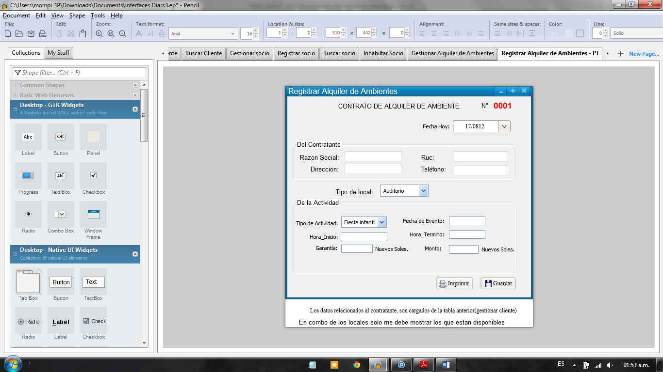

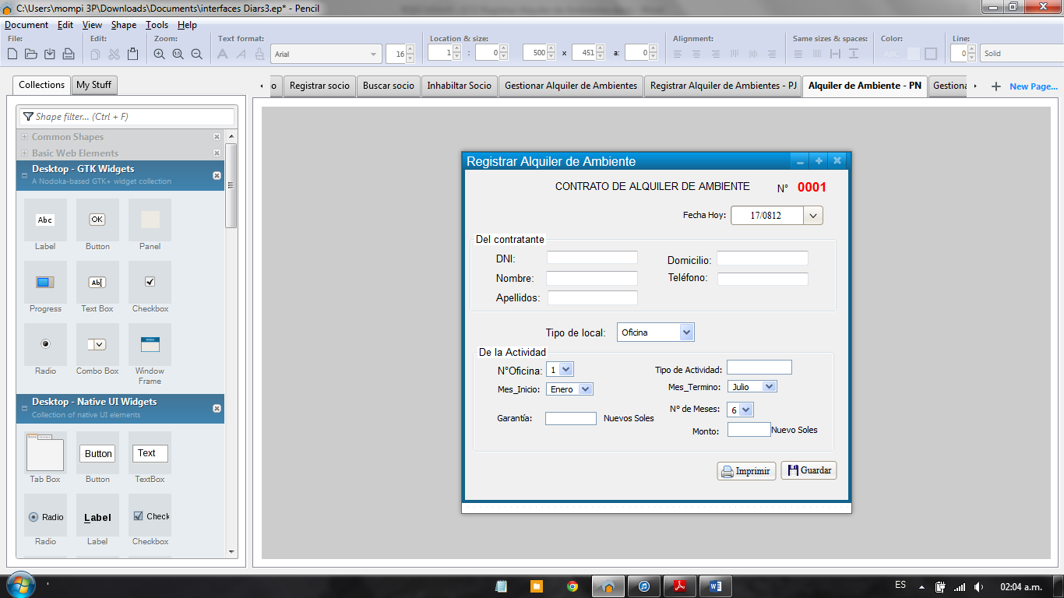

## Información Complementaria

1. Para Realizar este caso de uso es necesario seleccionar un cliente en el caso de uso Gestionar Cliente.

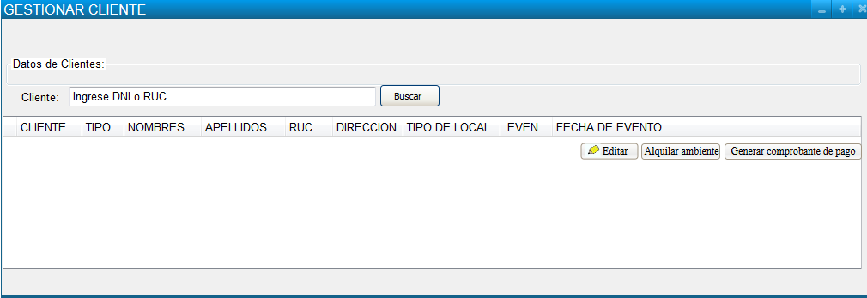

## Reglas de Negocio Aplicables

**R1:** El cliente deberá pagar al contado por el Alquiler de los ambientes.

Historia de las Revisiones

|  |  |  |  |
| --- | --- | --- | --- |
| **Fecha** | **Versión** | **Descripción** | **Autor** |
| 14/10/13 | 1.0 | Especificación de caso de uso Registrar Alquiler de Ambientes | Todo el Grupo |
|  |  |  |  |
|  |  |  |  |
|  |  |  |  |